[TÊN TRƯỜNG ĐẠI HỌC]
[TÊN KHOA]

[LOGO TRƯỜNG]

BÁO CÁO ĐỒ ÁN MÔN HỌC
[TÊN MÔN HỌC]
Đề tài:
PHÂN CỤM BẰNG MÔ HÌNH HỖN HỢP GAUSS: THUẬT TOÁN EM, TIÊU CHÍ CHỌN SỐ CỤM VÀ CÔNG CỤ TRỰC QUAN HOÁ TƯƠNG TÁC

Giảng viên hướng dẫn: [Họ và tên giảng viên]
Nhóm thực hiện: [Tên / số nhóm]
Lớp: [Mã lớp]

[Thành phố], tháng [ ] năm [ ]

THÀNH VIÊN NHÓM VÀ PHÂN CÔNG CÔNG VIỆC
STT | Họ và tên | MSSV | Nội dung phụ trách | Mức độ  hoàn thành
1
2
3
4
5

Ghi chú: bảng trên để nhóm tự điền. Có thể bổ sung hoặc bớt dòng tuỳ số thành viên.

Xác nhận của nhóm trưởng

MỤC LỤC
I. Giới thiệu
II. Cơ sở lý thuyết
A. Mô hình hỗn hợp Gauss
B. Thuật toán EM
C. Cận dưới ELBO và tính đơn điệu
D. Tiêu chí chọn số cụm
III. Dữ liệu và phương pháp
A. Tập dữ liệu
B. Tiền xử lý ảnh và vấn đề ma trận suy biến
C. Cài đặt
IV. Kết quả thực nghiệm
A. Mô hình trên dữ liệu một chiều
B. So sánh với K-Means kết hợp ước lượng mô-men
C. Kiểm chứng tính đơn điệu của ELBO
D. Chọn số cụm bằng AIC và BIC
E. Kết quả trên dữ liệu ảnh MNIST
F. Công cụ trực quan hoá tương tác
V. Thảo luận
VI. Kết luận
Tài liệu tham khảo

(Nhấp chuột phải vào mục lục rồi chọn “Update Field” để Word tự điền số trang.)

PHÂN CỤM BẰNG MÔ HÌNH HỖN HỢP GAUSS: THUẬT TOÁN EM, TIÊU CHÍ CHỌN SỐ CỤM VÀ CÔNG CỤ TRỰC QUAN HOÁ TƯƠNG TÁC
Nhóm [số nhóm] — [Tên môn học] — [Tên trường]
Tóm tắt—Báo cáo trình bày việc ứng dụng mô hình hỗn hợp Gauss (Gaussian Mixture Model – GMM) cho bài toán phân cụm, với trọng tâm là lý giải vì sao thuật toán Kỳ vọng – Cực đại (Expectation–Maximization, EM) bảo đảm hàm hợp lý không giảm qua mỗi vòng lặp. Chúng tôi cài đặt GMM trên hai tập dữ liệu: một tập điểm sôi động của 20 bài hát (một chiều) và một tập con 450 ảnh chữ số viết tay MNIST (hai chiều sau khi giảm chiều bằng PCA). Ba nhóm kết quả được báo cáo. Thứ nhất, so sánh định lượng với phương pháp K-Means kết hợp ước lượng mô-men cho thấy cách làm này ước lượng độ lệch chuẩn thấp hơn giá trị thật trung bình 14,2% và sai lệch này xuất hiện ở 100% trong 200 lần lặp thí nghiệm, tức là sai số có hệ thống chứ không phải nhiễu ngẫu nhiên. Thứ hai, việc ghi lại cận dưới ELBO sau từng nửa bước E và M xác nhận bằng số các tính chất lý thuyết của EM. Thứ ba, tiêu chí AIC và BIC được dùng để chọn số cụm; trên tập 600 mẫu sinh từ bốn thành phần đã biết trước, cả hai tiêu chí đều khôi phục đúng k = 4. Toàn bộ mã nguồn và một ứng dụng web trực quan hoá tương tác được công bố mã nguồn mở.
Từ khoá—mô hình hỗn hợp Gauss, thuật toán EM, ELBO, phân cụm, AIC, BIC, học không giám sát, trực quan hoá dữ liệu.

I. Giới thiệu
Phân cụm là một trong những bài toán nền tảng của học không giám sát. Thuật toán K-Means được sử dụng phổ biến nhờ tính đơn giản, nhưng nó gán cứng mỗi điểm dữ liệu cho đúng một cụm và ngầm giả định các cụm có dạng cầu, kích thước và mật độ như nhau. Những giả định này bị vi phạm trong phần lớn dữ liệu thực tế.
Mô hình hỗn hợp Gauss khắc phục các hạn chế trên bằng cách mô hình hoá dữ liệu như một hỗn hợp có trọng số của nhiều phân phối chuẩn, và gán mềm mỗi điểm cho các cụm theo xác suất hậu nghiệm [2], [3]. Tham số của mô hình được ước lượng bằng thuật toán EM [1], vốn bảo đảm hàm hợp lý không giảm sau mỗi vòng lặp.
Báo cáo này đặt ra bốn câu hỏi nghiên cứu. (i) Việc gán mềm mang lại lợi ích định lượng bao nhiêu so với cách dùng K-Means rồi tính kỳ vọng và độ lệch chuẩn trên từng nhóm? (ii) Vì sao bước tính xác suất hậu nghiệm và bước cập nhật tham số lại bảo đảm hàm hợp lý tăng? (iii) Làm thế nào chọn số cụm k khi hàm hợp lý luôn tăng theo k? (iv) GMM hoạt động ra sao trên dữ liệu ảnh nhiều chiều, và có cần tách nền ảnh hay không?
Đóng góp của báo cáo gồm: một bộ cài đặt đầy đủ bằng Python có kiểm chứng chéo với thư viện scikit-learn [6]; một thí nghiệm lặp lại 200 lần định lượng sai lệch của phương pháp K-Means kết hợp mô-men; và một ứng dụng web trực quan hoá EM chạy hoàn toàn phía trình duyệt, hỗ trợ dữ liệu một chiều lẫn hai chiều.

II. Cơ sở lý thuyết

A. Mô hình hỗn hợp Gauss
Cho tập dữ liệu X = {x₁, …, x_n}. Mô hình hỗn hợp Gauss với k thành phần định nghĩa mật độ xác suất:
p(x | θ) = Σ_{j=1..k} π_j · N(x | μ_j, Σ_j) (1)
trong đó π_j ≥ 0 là trọng số trộn thoả Σ_j π_j = 1; μ_j và Σ_j lần lượt là vector kỳ vọng và ma trận hiệp phương sai của thành phần thứ j. Tham số cần ước lượng là θ = {π_j, μ_j, Σ_j}.
Mỗi điểm dữ liệu được giả định sinh ra qua hai bước: chọn một thành phần z theo phân phối π, rồi lấy mẫu x từ phân phối chuẩn tương ứng. Biến z là biến ẩn, không quan sát được.

B. Thuật toán EM
Do biến ẩn z, hàm log hợp lý L(θ) = Σ_i log Σ_j π_j N(x_i | μ_j, Σ_j) không có nghiệm đóng. Thuật toán EM giải bài toán này bằng hai bước lặp.
Bước E tính xác suất hậu nghiệm (trách nhiệm) của thành phần j đối với điểm i:
γ_ij = π_j N(x_i | μ_j, Σ_j) / Σ_l π_l N(x_i | μ_l, Σ_l) (2)
Bước M cập nhật tham số theo nghiệm đóng, với N_j = Σ_i γ_ij:
π_j = N_j / n, μ_j = (1/N_j) Σ_i γ_ij x_i (3)
Σ_j = (1/N_j) Σ_i γ_ij (x_i − μ_j)(x_i − μ_j)ᵀ (4)

C. Cận dưới ELBO và tính đơn điệu
Với mọi phân phối q(z) trên biến ẩn, log hợp lý tách được thành tổng của cận dưới ELBO và một lượng phân kỳ Kullback–Leibler [2], [8]:
L(θ) = F(q, θ) + KL( q(z) ‖ p(z | x, θ) ) (5)
F(q, θ) = E_q[ log p(x, z | θ) ] − E_q[ log q(z) ] (6)
Vì KL ≥ 0 nên luôn có L(θ) ≥ F(q, θ): ELBO là một cận dưới của log hợp lý. Hai bước của EM lần lượt tác động lên hai biến của cận dưới này.
Bước E đặt q đúng bằng phân phối hậu nghiệm, làm KL triệt tiêu, do đó F(q, θ) chạm đúng L(θ) mà không làm thay đổi θ. Bước M cực đại hoá F theo θ, nên F(q, θ_mới) ≥ F(q, θ_cũ). Kết hợp hai điều trên:
L(θ_mới) ≥ F(q, θ_mới) ≥ F(q, θ_cũ) = L(θ_cũ) (7)
Bất đẳng thức (7) chính là bảo đảm đơn điệu của EM: mỗi vòng lặp không bao giờ làm giảm log hợp lý. Tuy nhiên tính chất này chỉ bảo đảm hội tụ tới cực đại địa phương, không phải cực đại toàn cục.

D. Tiêu chí chọn số cụm
Tăng k luôn làm log hợp lý tăng, nên không thể dùng chính nó để chọn k. Hai tiêu chí thông dụng bổ sung một khoản phạt theo số tham số tự do p [4], [5]:
AIC = −2 L(θ̂) + 2p, BIC = −2 L(θ̂) + p ln n (8)
Với dữ liệu một chiều, p = 3k − 1 (gồm k kỳ vọng, k phương sai và k − 1 trọng số độc lập). Cả hai tiêu chí đều chọn mô hình có giá trị nhỏ nhất. Khi n ≥ 8 thì ln n > 2, nên BIC phạt nặng hơn AIC và thường chọn mô hình gọn hơn.

III. Dữ liệu và phương pháp

A. Tập dữ liệu
Tập thứ nhất gồm 20 bài hát, mỗi bài được gán một điểm sôi động trong thang [0, 10]. Do kích thước quá nhỏ, chúng tôi sinh thêm tập thứ hai gồm 600 mẫu từ một hỗn hợp bốn thành phần với tham số đã biết trước, dùng để kiểm chứng khả năng khôi phục số cụm của AIC và BIC.
Tập thứ ba là một tập con của MNIST [7] gồm 450 ảnh thuộc ba chữ số 0, 1 và 8 (150 ảnh mỗi chữ số), mỗi ảnh có kích thước 28 × 28 điểm ảnh.

B. Tiền xử lý ảnh và vấn đề ma trận suy biến
Một câu hỏi thường gặp là có cần tách nền ảnh trước khi phân cụm hay không. Phân tích cho thấy câu trả lời là không: nền của MNIST đã đồng nhất bằng 0 tuyệt đối, không có gì để tách. Tuy nhiên chính đặc điểm này gây ra một vấn đề khác. Trong tập con nói trên, 81,2% số điểm ảnh có giá trị 0 và có tới 292 trên 784 điểm ảnh bằng 0 ở mọi ảnh, tức phương sai bằng 0.
Khi đó ma trận hiệp phương sai đầy đủ bị suy biến và không nghịch đảo được; thí nghiệm xác nhận thư viện scikit-learn ném ra ngoại lệ ngay ở bước M đầu tiên. Giải pháp đúng không phải là xoá nền thủ công — thao tác này còn làm mất thông tin ở biên nét chữ — mà là loại bỏ các chiều hằng số bằng cách giảm chiều với PCA, hoặc dùng ma trận hiệp phương sai đường chéo, hoặc tăng hệ số chính quy hoá trên đường chéo.
Trong báo cáo này, mỗi ảnh được chuẩn hoá về đoạn [0, 1] rồi chiếu xuống hai thành phần chính đầu tiên. Việc huấn luyện và trực quan hoá được thực hiện trên cùng không gian hai chiều này để biểu đồ phản ánh trung thực mô hình đã học.

C. Cài đặt
Mô hình được huấn luyện bằng lớp GaussianMixture của scikit-learn [6] với ma trận hiệp phương sai đầy đủ. Song song đó, chúng tôi cài đặt lại EM từ đầu bằng NumPy để ghi nhận ELBO và log hợp lý sau từng nửa bước. Mọi công thức tính xác suất hậu nghiệm và mật độ đều được kiểm chứng chéo với scikit-learn bằng khẳng định (assertion) tự động, với sai số dưới 10⁻⁸.
Ngoài ra, một ứng dụng web tĩnh được xây dựng bằng JavaScript thuần, cài đặt lại EM phía trình duyệt. Người dùng có thể thêm điểm dữ liệu bằng chuột, chọn dữ liệu một hoặc hai chiều, chọn cách biểu thị mô hình (đường bao ellipse hoặc mặt mật độ ba chiều giả), và chạy riêng từng bước E, M để quan sát tác dụng của từng bước.

IV. Kết quả thực nghiệm

A. Mô hình trên dữ liệu một chiều
Bảng I trình bày tham số ước lượng được với k = 2 trên tập 20 bài hát. Mô hình hội tụ sau 10 vòng lặp với log hợp lý trung bình trên mỗi điểm bằng −1,858.
BẢNG I. Tham số GMM hai cụm trên tập 20 bài hát
Cụm | π | μ | σ
1 | 0,447 | 4,442 | 0,974
2 | 0,553 | 7,212 | 0,893

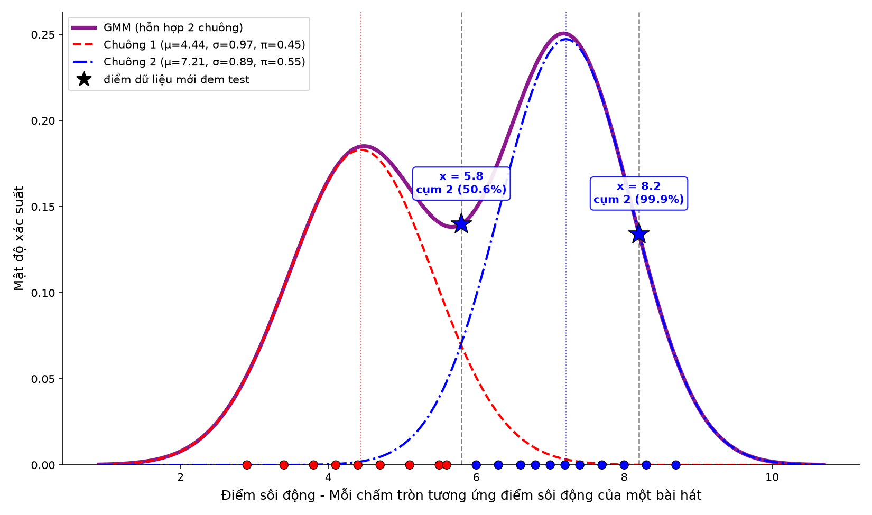
Hình 1. Mô hình GMM hai cụm trên tập bài hát. Đường liền đậm là mật độ hỗn hợp, hai đường nét đứt là các thành phần, các ngôi sao đánh dấu hai điểm kiểm thử mới.
Khi đưa một điểm mới x = 5,8 vào mô hình, xác suất hậu nghiệm thu được là 49,4% cho cụm 1 và 50,6% cho cụm 2. Kết quả này cho thấy giá trị thực tiễn của gán mềm: mô hình thể hiện rõ sự không chắc chắn thay vì đưa ra một nhãn cứng gây hiểu nhầm. Với điểm x = 8,2 nằm sâu trong thành phần thứ hai, xác suất hậu nghiệm đạt 99,9%.

B. So sánh với K-Means kết hợp ước lượng mô-men
Một cách làm phổ biến là dùng K-Means tìm tâm cụm, rồi tính kỳ vọng và độ lệch chuẩn trên từng nhóm. Cách làm này gán cứng mỗi điểm, tức cắt dữ liệu tại ranh giới giữa hai tâm, khiến mỗi nhóm bị mất phần đuôi lấn sang cụm bên cạnh.
Bảng II cho thấy sai số tương đối của độ lệch chuẩn trên dữ liệu mô phỏng đã biết tham số thật. Trong thí nghiệm lặp lại 200 lần với các bộ dữ liệu độc lập, phương pháp K-Means cho độ lệch chuẩn nhỏ hơn giá trị thật ở 100% số lần, với mức sai lệch trung bình −14,2% và −14,5% cho hai thành phần; trong khi EM chỉ sai −1,7% và −2,1%. Đây là bằng chứng cho thấy sai lệch mang tính hệ thống.
BẢNG II. Sai số tương đối của độ lệch chuẩn ước lượng (%)
Kịch bản | K-Means | GMM (EM)
Hai cụm tách vừa | −12,6 / −13,7 | +0,8 / −1,2
Hai cụm chồng lấn nhiều | −28,8 / −30,2 | −8,7 / −10,6
Lệch tỉ lệ và lệch σ | +71,1 / −20,5 | +7,7 / −2,3

Ở kịch bản thứ ba, trọng số trộn thật là 0,25 và 0,75 nhưng K-Means cho 0,37 và 0,63, do thuật toán này phân chia theo khoảng cách nên luôn có xu hướng kéo các cụm về kích thước bằng nhau. Trên tập bài hát, bốn bài nằm trong vùng chồng lấn được GMM gán xác suất trong khoảng 15–85%, trong khi K-Means khẳng định chúng thuộc một cụm với độ chắc chắn tuyệt đối.
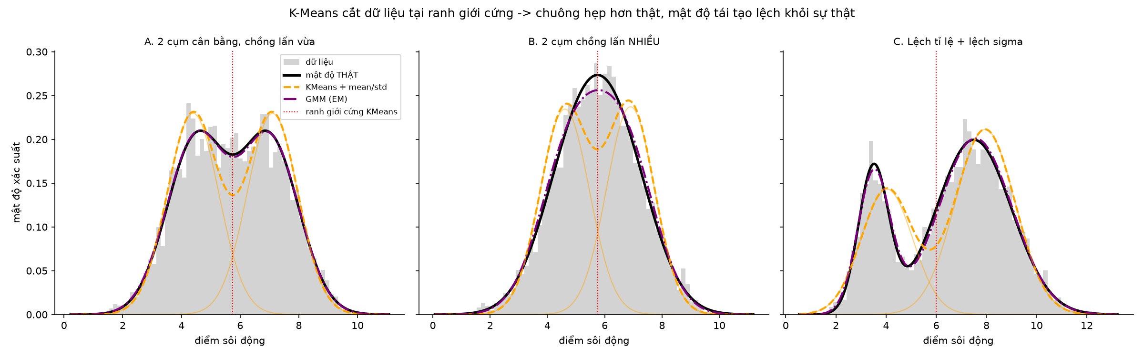
Hình 2. Mật độ tái tạo từ K-Means kết hợp mô-men (đường nét đứt màu cam) lệch rõ khỏi mật độ thật (đường đen), trong khi GMM (đường nét gạch-chấm màu tím) gần như trùng khít. Đường chấm dọc là ranh giới gán cứng của K-Means.

C. Kiểm chứng tính đơn điệu của ELBO
Để kiểm chứng bằng số bất đẳng thức (7), chúng tôi cài đặt lại EM và ghi nhận ELBO cùng log hợp lý sau từng nửa bước. Bảng III trích một phần kết quả.
BẢNG III. ELBO và log hợp lý sau từng nửa bước EM
Bước | ELBO F(q, θ) | L(θ) | KL = L − F
E₀ | −2,042065 | −2,042065 | 0,000000
M₁ | −1,912389 | −1,906255 | 0,006134
E₁ | −1,906255 | −1,906255 | 0,000000
M₂ | −1,901115 | −1,896734 | 0,004381
E₂ | −1,896734 | −1,896734 | 0,000000

Kết quả khẳng định ba tính chất lý thuyết. Sau mỗi bước E, phân kỳ KL bằng 0 và ELBO chạm đúng log hợp lý. Sau mỗi bước M, ELBO tăng và log hợp lý luôn nằm trên ELBO. Cả hai đại lượng đều không giảm trong suốt quá trình; bốn khẳng định kiểm tra tự động trong mã nguồn đều được thoả mãn.
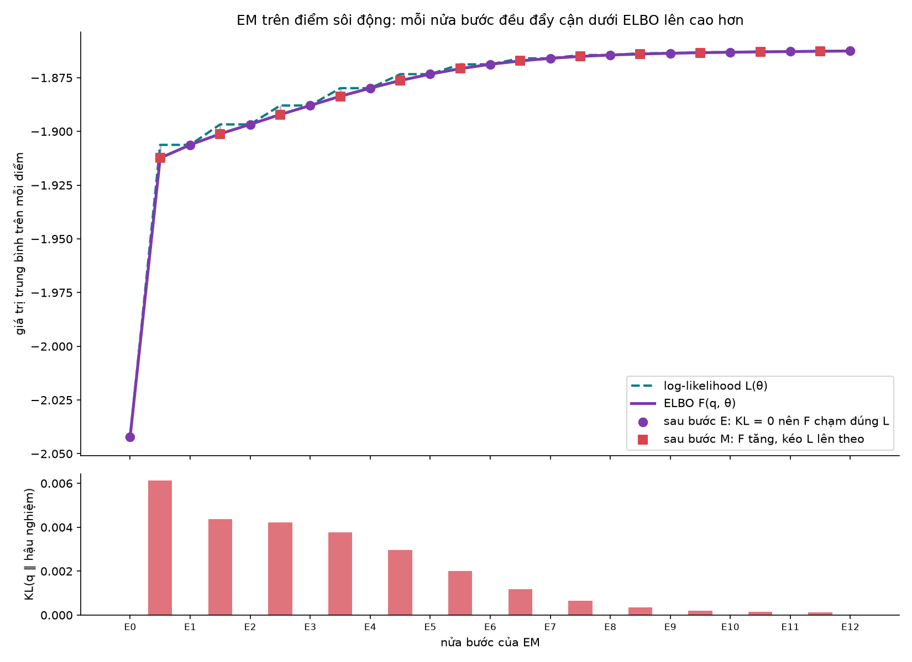
Hình 3. Diễn biến của ELBO và log hợp lý qua các nửa bước EM. Khoảng cách giữa hai đường chính là phân kỳ KL, bị triệt tiêu sau mỗi bước E (biểu đồ dưới).

D. Chọn số cụm bằng AIC và BIC
Trên tập 20 bài hát, cả AIC lẫn BIC đều chọn k = 1. Nguyên nhân là khi tăng từ k = 1 lên k = 2, log hợp lý chỉ tăng 1,38 đơn vị trong khi phải trả thêm ba tham số: AIC phạt 6 đơn vị và BIC phạt khoảng 9 đơn vị. Với cỡ mẫu n = 20, dữ liệu không đủ bằng chứng để khẳng định tồn tại hai cụm.
Để kiểm tra lại kết luận này, chúng tôi sinh 600 mẫu từ bốn thành phần đã biết trước tham số. Bảng IV cho thấy cả hai tiêu chí đều đạt cực tiểu tại đúng k = 4. Đáng chú ý, từ k = 4 lên k = 5 log hợp lý gần như không đổi (−1241,510 so với −1241,305) nhưng cả hai tiêu chí đều xấu đi, tạo thành điểm gãy rõ rệt.
BẢNG IV. AIC và BIC theo số cụm trên tập 600 mẫu
k | p | log hợp lý | AIC | BIC
1 | 2 | −1343,320 | 2690,640 | 2699,434
2 | 5 | −1314,713 | 2639,426 | 2661,411
3 | 8 | −1274,330 | 2564,661 | 2599,836
4 | 11 | −1241,510 | 2505,020 | 2553,386
5 | 14 | −1241,305 | 2510,611 | 2572,168
6 | 17 | −1241,340 | 2516,680 | 2591,427

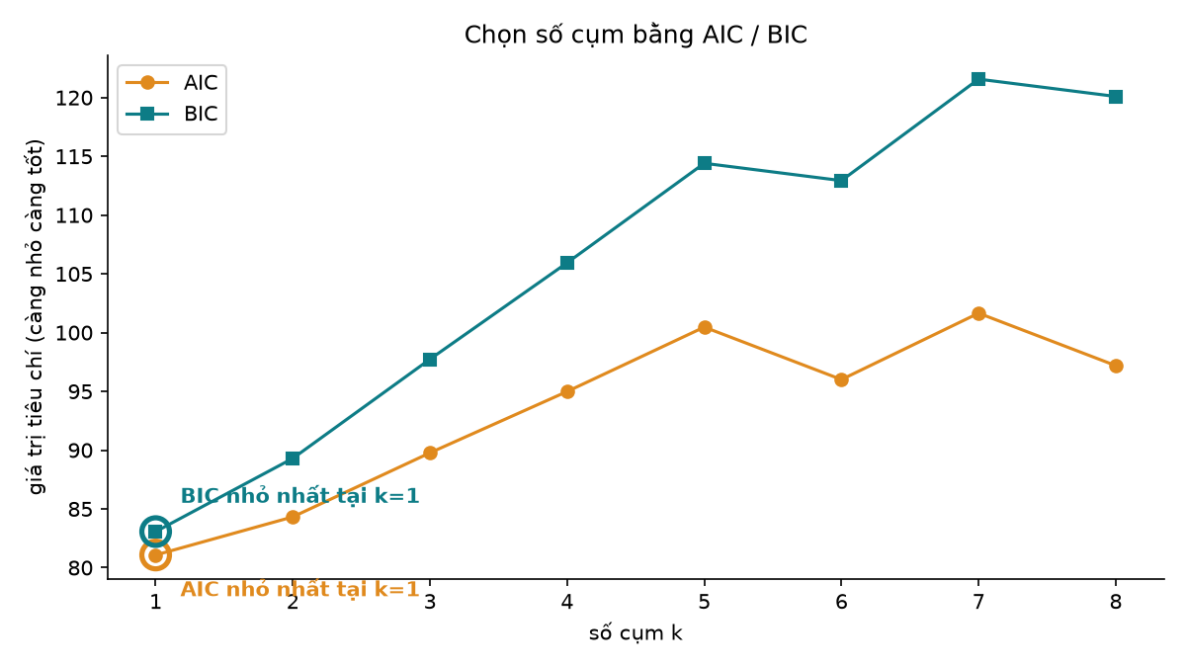
Hình 4. Giá trị AIC và BIC theo số cụm k trên tập 20 bài hát. Cả hai tiêu chí đạt cực tiểu tại k = 1, cho thấy cỡ mẫu chưa đủ để kết luận có hai cụm.
Bảng V so sánh tham số thật dùng để sinh dữ liệu với tham số mà EM khôi phục được ở k = 4. Sai số tuyệt đối của các kỳ vọng đều dưới 0,17 và của các trọng số trộn đều dưới 0,02, cho thấy quy trình ước lượng hoạt động đúng khi có đủ dữ liệu.
BẢNG V. Tham số thật so với tham số khôi phục (k = 4, n = 600)
Cụm | π thật | π ước lượng | μ thật | μ ước lượng
1 | 0,25 | 0,259 | 2,20 | 2,241
2 | 0,30 | 0,261 | 4,40 | 4,432
3 | 0,28 | 0,296 | 6,60 | 6,433
4 | 0,17 | 0,184 | 8,60 | 8,488

E. Kết quả trên dữ liệu ảnh MNIST
Trên tập con 450 ảnh của ba chữ số 0, 1 và 8, mô hình được huấn luyện trong không gian hai thành phần chính (giữ lại 31,4% phương sai). Nếu coi mỗi cụm tương ứng với chữ số chiếm đa số trong cụm đó, độ chính xác đạt 91,6%, với độ thuần khiết từng cụm lần lượt là 96,6%, 81,5% và 100%.
Khi tăng lên 40 thành phần chính, độ chính xác đạt 96,4%, nhưng khi đó không còn trực quan hoá được trên mặt phẳng. Đây là đánh đổi cố hữu giữa khả năng biểu diễn và khả năng minh hoạ.
Một kiểm chứng định tính quan trọng: khi dựng ngược tâm của mỗi thành phần từ không gian PCA về không gian ảnh gốc, ta thu được ba ảnh có hình dạng rõ ràng của các chữ số 0, 8 và 1 (Hình 5). Điều này cho thấy các thành phần của mô hình nắm bắt được cấu trúc có ý nghĩa chứ không phải phân hoạch tuỳ tiện. Với một ảnh kiểm thử chưa từng xuất hiện trong quá trình huấn luyện, mô hình gán xác suất hậu nghiệm 100% cho cụm tương ứng với chữ số đúng.
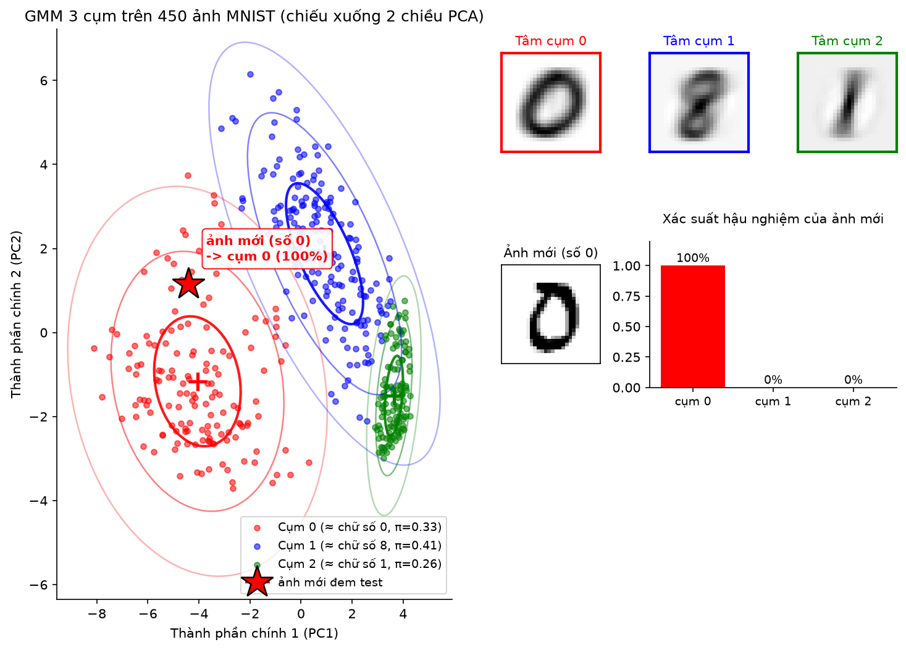
Hình 5. GMM ba cụm trên 450 ảnh MNIST chiếu xuống hai chiều PCA. Các hình nhỏ bên phải là tâm của từng cụm được dựng ngược về không gian ảnh 28 × 28, và kết quả phân loại một ảnh kiểm thử mới.

F. Công cụ trực quan hoá tương tác
Ứng dụng web cài đặt lại toàn bộ thuật toán EM bằng JavaScript thuần, không phụ thuộc thư viện ngoài. Trên cùng tập dữ liệu bài hát, ứng dụng cho log hợp lý trung bình −1,8579, khớp với giá trị −1,8580 của scikit-learn, xác nhận tính đúng đắn của bản cài đặt độc lập.
Giao diện cho phép chạy riêng bước E và bước M, nhờ đó người học quan sát được trực tiếp: bước E chỉ làm thay đổi màu của các điểm dữ liệu (tức xác suất thuộc cụm), còn bước M làm dịch chuyển các đường bao của mô hình. Một bảng riêng vẽ diễn biến ELBO theo từng nửa bước, giúp minh hoạ trực quan bất đẳng thức (7).
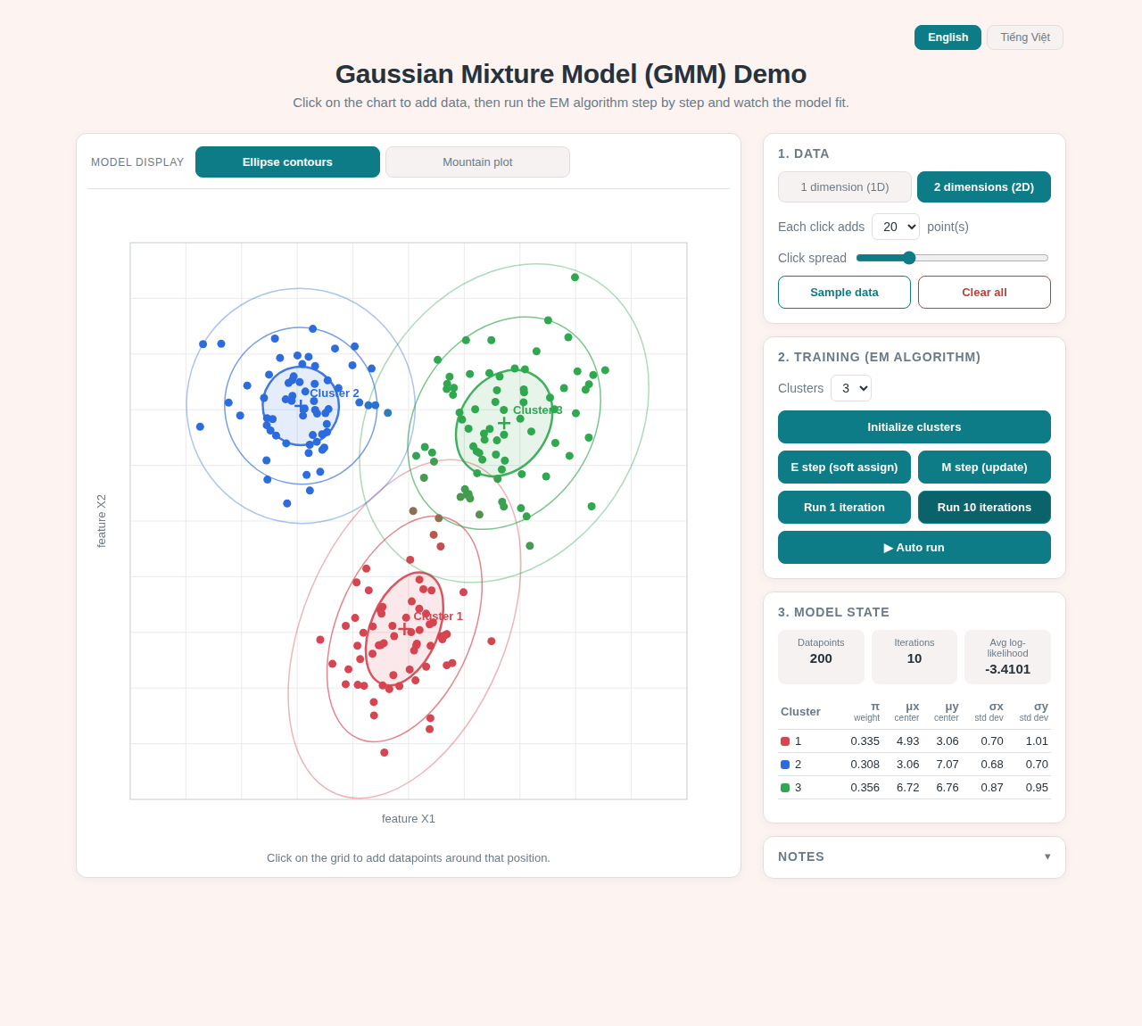
Hình 6. Giao diện ứng dụng trực quan hoá, chế độ dữ liệu hai chiều với mô hình biểu diễn bằng các đường bao ellipse ứng với 1σ, 2σ và 3σ.

V. Thảo luận
Kết quả cho thấy ba điểm đáng lưu ý về mặt phương pháp luận.
Thứ nhất, sự khác biệt giữa gán cứng và gán mềm không chỉ mang tính khái niệm. Việc gán cứng rồi ước lượng mô-men tạo ra sai lệch có hệ thống đối với độ lệch chuẩn, do mỗi nhóm thực chất là một phân phối bị cắt cụt chứ không phải phân phối gốc. Sai lệch này tăng theo mức độ chồng lấn giữa các cụm.
Thứ hai, bảo đảm đơn điệu của EM là bảo đảm cục bộ. Trong các thí nghiệm, với cùng một tập dữ liệu nhưng khởi tạo khác nhau, thuật toán hội tụ tới những nghiệm khác nhau có log hợp lý xấp xỉ nhau. Thực tiễn nên chạy nhiều lần khởi tạo và giữ lại nghiệm tốt nhất.
Thứ ba, AIC và BIC là công cụ chọn mô hình chứ không phải công cụ phát hiện cấu trúc. Khi cỡ mẫu nhỏ, cả hai đều thiên về mô hình đơn giản, kể cả khi quan sát trực quan gợi ý nhiều cụm. Kết quả trên hai tập dữ liệu có cỡ mẫu khác nhau trong báo cáo này minh hoạ rõ điều đó.
Hạn chế của nghiên cứu: tập dữ liệu bài hát có cỡ mẫu nhỏ và điểm sôi động được gán thủ công nên mang tính chủ quan; thí nghiệm trên MNIST giới hạn ở ba chữ số và không gian hai chiều, chưa phản ánh đầy đủ độ khó của bài toán nhận dạng chữ viết tay; mô hình giả định các thành phần đều là phân phối chuẩn, giả định này có thể không phù hợp với dữ liệu lệch mạnh hoặc nhiều ngoại lai.

VI. Kết luận
Báo cáo đã trình bày một nghiên cứu hoàn chỉnh về mô hình hỗn hợp Gauss, từ cơ sở lý thuyết tới cài đặt và kiểm chứng thực nghiệm. Chứng minh dựa trên cận dưới ELBO giải thích vì sao việc tính xác suất hậu nghiệm rồi cập nhật ba nhóm tham số lại bảo đảm log hợp lý không giảm, và kết quả số đã xác nhận điều này. So sánh định lượng cho thấy phương pháp K-Means kết hợp ước lượng mô-men ước lượng thấp độ lệch chuẩn một cách có hệ thống, trung bình 14,2% trong điều kiện thí nghiệm. Tiêu chí AIC và BIC khôi phục đúng số cụm khi cỡ mẫu đủ lớn.
Hướng phát triển tiếp theo bao gồm: mở rộng sang mô hình hỗn hợp Gauss Bayes biến phân để tự động xác định số thành phần; khảo sát các dạng ràng buộc ma trận hiệp phương sai khác nhau; và bổ sung dữ liệu nhiều chiều hơn cho công cụ trực quan hoá.

Tài liệu tham khảo
[1] A. P. Dempster, N. M. Laird, and D. B. Rubin, “Maximum likelihood from incomplete data via the EM algorithm,” J. Roy. Statist. Soc. B, vol. 39, no. 1, pp. 1–38, 1977.
[2] C. M. Bishop, Pattern Recognition and Machine Learning. New York, NY, USA: Springer, 2006, ch. 9.
[3] G. J. McLachlan and D. Peel, Finite Mixture Models. New York, NY, USA: Wiley, 2000.
[4] H. Akaike, “A new look at the statistical model identification,” IEEE Trans. Autom. Control, vol. 19, no. 6, pp. 716–723, Dec. 1974.
[5] G. Schwarz, “Estimating the dimension of a model,” Ann. Statist., vol. 6, no. 2, pp. 461–464, 1978.
[6] F. Pedregosa et al., “Scikit-learn: Machine learning in Python,” J. Mach. Learn. Res., vol. 12, pp. 2825–2830, 2011.
[7] Y. LeCun, L. Bottou, Y. Bengio, and P. Haffner, “Gradient-based learning applied to document recognition,” Proc. IEEE, vol. 86, no. 11, pp. 2278–2324, Nov. 1998.
[8] R. M. Neal and G. E. Hinton, “A view of the EM algorithm that justifies incremental, sparse, and other variants,” in Learning in Graphical Models. Dordrecht, The Netherlands: Springer, 1998, pp. 355–368.
[9] J. MacQueen, “Some methods for classification and analysis of multivariate observations,” in Proc. 5th Berkeley Symp. Math. Statist. Probab., 1967, pp. 281–297.
[10] Đ. Đ. Thông, “Mã nguồn và công cụ trực quan hoá GMM.” [Trực tuyến]. Available: https://github.com/dinhdatthong1809/gaussian-mixture-model

